PROBLEMA 2D
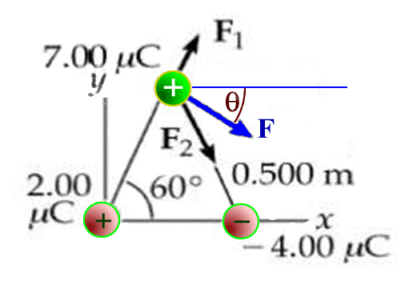
- Tre cariche puntiformi sono poste ai vertici di un triangolo equilatero, come mostrato in figura. Calcolare le componenti della forza elettrica risultante sulla carica subente di 7.00 µC (F_{TOT}); calcola poi il modulo di F_{TOT} e l’angolo ϑ. [F_{TOT_X}=0,755N ; F_{TOT_Y}=-0,436N ; |F_{TOT}|=0,872N ; ϑ=30°]

La forza netta sulla carica di 7.00 µC (F_{TOT}) è data dalla somma vettoriale delle forze F₁ ed F₂ dovute rispettivamente alle cariche di 2.00 µC e -4.00 µC.
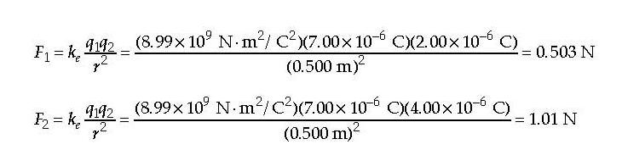
Calcolo il modulo delle componenti:

Proietto tali forze su X e su Y per trovare le loro componenti:
F_{1_X} = 0,503N⋅cos(60°)
F_{1_Y} = 0,503N⋅sen(60°)

F_{2_X} = 1,01N⋅cos(60°)
F_{2_Y} = – 1,01N⋅sen(60°)

Sommo poi rispettivamente le componenti lungo X e lungo Y per trovare le componenti di F_{TOT}:
F_{TOT_X} = 0,503N⋅cos(60°) + 1,01N⋅cos(60°) = 0,755N

F_{TOT_Y} = 0,503N⋅sen(60°) – 1,01N⋅sen(60°) = -0,436N

Dalle coor. cartesiane a quelle polari
Trovo il modulo |F_{TOT}|: |F_{TOT}| = $\sqrt{F_{TOT_X}^{2}+F_{TOT_Y}^{2}}$ = 0,872N
Trovo l’angolo ϑ: ϑ = tan⁻¹(F_{TOT_Y}/F_{TOT_X}) = tan⁻¹(0,577) = 30°
Problema tratto dal sito: http://www0.mi.infn.it/~sleoni/TEACHING/FISICA-BIO/pdf/esercizi-12-elettrostatica.pdf

